基于迁移学习的果蔬质量分类研究 [1]#

郑凯，方春[2]*[3]*

（山东理工大学 计算机科学与技术学院，淄博 255049）

2.02.02.02.0School of Computer Science Technology,Shandong University of Technology,Zibo 255049；School of Computer Science Technology,Shandong University of Technology,Zibo 255049山东理工大学 计算机科学与技术学院，淄博 255049;山东理工大学 计算机科学与技术学院，淄博 255049255049;25504915866559099;1586655909915866559099;15866559099山东省 淄博市 张店区 张周路12号 山东理工大学西校区 计算机科学与技术学院 郑凯;山东省 淄博市 张店区 张周路12号 山东理工大学西校区 计算机科学与技术学院 方春15866559099@163.com;fangchun0409@163.com郑凯（1995-），男，研究方向：机器学习、深度学习、模式识别。;方春（1981-），女,硕导，研究方向：智能计算、大数据处理、生物信息学郑凯;方春ZhengKai;FangChun方春2.02.02.0国家自然科学基金项目(61602280)；山东省自然科学基金项目(ZR2014FQ028)；山东省高等学校优秀青年创新团队支持计划项目（2019KJN048）2.02.02.02.02.02.02.02.02.02.02.02.02.02.02.01*|*期刊*|*耿献辉,魏爱建.中国蔬菜产业内贸易及其影响因素分析[J].江苏农业科学,2016,44(5):545-550.<CR>2*|*学位论文*|*童旭. 基于机器视觉水果表面等级分类识别的研究[D].重庆交通大学,2018.<CR>3*|*期刊*|*刘禾,汪懋华.用计算机图像技术进行苹果坏损自动检测的研究[J].农业机械学报,1998(4):82-87.<CR>4*|*论文集*|*SATPUTE M R ,JAGDALE S M . Automatic fruit quality inspection system[C]//International Con-ference on Inventive Computation Technologies. Coimbatore, 2016:1-4.<CR>5*|*论文集*|*Y. A. Akter and M. O. Rahman. Development of a computer vision based Eggplant grading sys-tem[C]// 2017 4th International Conference on Advances in Electrical Engineering (ICAEE), Dhaka, 2017, pp. 285-290.<CR>6*|*期刊*|*项宇杰,陈月芬,卢卫国,潘佳浩.基于深度卷积神经网络的木材表面缺陷检测系统设计[J].系统仿真技术,2019,15(4):253-257.<CR>7*|*论文集*|*Saito Y , Hatanaka T , Uosaki K , et al. Eggplant classification using artificial neural network[C]// International Joint Conference on Neural Networks. IEEE, 2003:1013-1018.<CR>8*|*论文集*|*T. Purwaningsih, I. A. Anjani and P. B. Utami. Convolutional neural networks implementation for chili classification[C]//2018 International Sympo-sium on Advanced Intelligent Informatics (SAIN), Yogyakarta, Indonesia, 2018, pp. 190-194.<CR>9*|*期刊*|*张烈平,曾爱群,陈婷.基于计算机视觉和神经网络的芒果检测与等级分类[J].农机化研究,2008(10):57-60.<CR>10*|*期刊*|*栾庆磊.基于深度迁移学习的图像分类研究[J].黄山学院学报,2019,21(3):11-15.<CR>11*|*期刊*|*Shao L , Zhu F , Li X . Transfer learning for visual categorization: a survey[J]. IEEE Transactions on Neural Networks & Learning Systems, 2015, 26(5):1019-1034.<CR>12*|*期刊*|*Pan S J , Yang Q . A survey on transfer learning[J]. IEEE Transactions on Knowledge & Data Engi-neering, 2010, 22(10):1345-1359.<CR>13*|*期刊*|*赖佩霞,王晓东,章联军.基于迁移学习的蔬菜图像识别方法[J].宁波大学学报(理工版),2019,32(5):36-41.<CR>14*|*期刊*|*Simonyan, Karen, Zisserman, Andrew. Very deep convolutional networks for large-scale image recognition[J]. Computer Science, 2014.<CR>15*|*期刊*|*Zhang C L , Luo J H , Wei X S , et al. In defense of fully connected layers in visual representation transfer[J]. 2017.<CR>16*|*论文集*|*Qin J , He Z S . A SVM face recognition method based on Gabor-featured key points[C]// Interna-tional Conference on Machine Learning & Cyber-netics. IEEE, 2005:5144-5149.<CR>17*|*期刊*|*Lin X D , Peng H , Liu B . Support vector machines for text categorization in chinese question classifi-cation[C]// IEEE. ACM, 2006:334-337.<CR>18*|*学位论文*|*吴晴. 基于改进的CNN和SVM手势识别算法研究[D].江西农业大学,2018.<CR>19*|*论文集*|*J. Kurek. Hybrid approach towards the assessment of a drill condition using deep learning and the Support Vector Machine[C]// 2018 22nd Interna-tional Computer Science and Engineering Confer-ence (ICSEC), Chiang Mai, Thailand, 2018: 1-5.基于迁移学习的果蔬质量分类研究|Research on Quality Classification of Fruits and Vegetables Based on Transfer Learning|国家自然科学基金项目(61602280)；山东省自然科学基金项目(ZR2014FQ028)；山东省高等学校优秀青年创新团队支持计划项目（2019KJN048）|1|郑凯|ZhengKai|山东理工大学 计算机科学与技术学院，淄博 255049|School of Computer Science Technology,Shandong University of Technology,Zibo 255049|郑凯（1995-），男，研究方向：机器学习、深度学习、模式识别。|山东省 淄博市 张店区 张周路12号 山东理工大学西校区 计算机科学与技术学院 郑凯|255049|15866559099@163.com|15866559099|15866559099<CR>*|2|方春|FangChun|山东理工大学 计算机科学与技术学院，淄博 255049|School of Computer Science Technology,Shandong University of Technology,Zibo 255049|方春（1981-），女,硕导，研究方向：智能计算、大数据处理、生物信息学|山东省 淄博市 张店区 张周路12号 山东理工大学西校区 计算机科学与技术学院 方春|255049|fangchun0409@163.com|15866559099|15866559099

**摘要**：针对传统果蔬质量分类模型特征提取困难、训练耗时长、分类准确率低等问题，提出一种基于支持向量机和预训练的VGG16深度学习网络混合模型图像分类方法。即在迁移学习的基础上使用SVM代替VGG16网络的全连接层及Softmax层进行分类，形成新的特征提取-特征分类（VGG16-SVM）模型结构。运用此方法在测试集上的分类准确率为99.1%，AUC (the area under ROC curve)值达到0.9996。通过与普通卷积神经网络及各机器学习模型比较，验证了此方法能有效提高果蔬质量分类模型的训练速度与分类准确率。

**关键词**：计算机应用技术；VGG16深度学习网络；迁移学习；支持向量机；图像分类

**中图分类号**：TP391

Research on Quality Classification of Fruits and Vegetables Based on Transfer Learning

ZhengKai, FangChun

(School of Computer Science Technology,Shandong University of Technology,Zibo 255049)

**Abstract:** Aiming at the difficulties in feature extraction of traditional fruit and vegetable quality classifi-cation models, long training time and low classification accuracy, a migration learning image classification method based on support vector machine and pre-trained VGG16 deep learning network hybrid model is proposed. On the basis of migration learning, SVM is used to replace the fully connected layer and Softmax classification layer of the VGG16 network for classification, forming a new feature extraction-feature classification (VGG16-SVM) model structure. Using this method, the classification accuracy rate on the test set is 99.1%, and the AUC (the area under ROC curve) value reaches 0.9996. Compared with ordinary convolutional neural networks and various machine learning models, it is verified that this method can effectively improve the training speed and classification accuracy of fruit and vegetable quality classification models.

Key words: Computer Application Technology; VGG16 deep learning network; transfer learning; support vector machine; image classification

1. 引言

我国是一个农业大国，如今更是世界蔬菜生产和贸易的第一大国[1-2]。近年来果蔬产业迅猛发展，在农产品种植中占据了重大比重，伴随着经济的迅速发展，人们的生活质量也飞速提高，从上世纪的‘吃得饱’到现在的‘吃得好’，可以看出人们对果蔬的安全、健康要求更加严格,对绿色果蔬青睐有加，质量优、品相好的果蔬更能得到消费者的喜爱。

果蔬质量检测是蔬菜种植与贸易中重要的一环，在国内大多数大型蔬果质量检测分类工作仍依靠人工分拣的方法，此方法需要消耗大量的人力资源，长时间的工作会导致视觉疲劳，效率大大降低。机器视觉非接触工作的方式为问题解决提供了思路，如刘禾[3]等人根据苹果光学反射特性既缺陷部分与非缺陷部分反射系数的不同建立了一套适于苹果表面缺陷的自动检测系统；Satpute M R[4]等人将在特定条件下拍摄的西红柿图像转换为灰度，通过OSTU阈值化的方法对图像进行二值化处理，结合斑点检测技术根据缺陷和非缺陷区域颜色的不同完成缺陷检测，再通过计算主轴数据完成大小的分级。Y. A. Akter[5]等人先使用中值滤波对采集的茄子图像进行降噪，然后用OSTU阈值化技术和二值变换分割茄子图像的缺陷区域，通过将图像的RGB像素值相乘判断大小和形状，GLCM提取颜色特征，最后使用KNN模型对特征进行分类，达到了88%分类准确度。以上方法基于传统的计算机视觉方法，需要在特定条件下获取图像数据，而图像特征提取过程复杂，甚至需要人工进行干预，难以满足数量大、任务重的大型蔬果质量分类任务的需要。

近年来，深度学习网络的兴起极大助力了计算机视觉的发展。神经网络仿生人的视觉功能即抽象和迭代功能[6]，人的视觉处理过程大致为将感知到的具体像素抽象为有意义的概念，然后人脑将这些抽象概念进行组合连接，这些概念又会往上迭代，变得更加抽象，经过一系列的抽象迭代过程后，最终得出感知对象。神经网络改变了传统计算机视觉复杂的特征提取过程，将体征提取变成自动化，只需将原始图片输入网络，便能自动提取对分类有用的特征。

目前深度学习网络在农业中已经得到了广泛的应用，在果蔬质量检测中也得到了极大推广。Y. Saito[7]等人使用茄子彩色图像利用一个具有两个输入单元，五个隐藏层单元和五个输出单元的三层神经网络完成了对茄子四类擦伤及无擦伤的五分类质量分级任务。其网络结构虽简单，但与传统的机器学习分类模型相比在工作量与识别精度上有了很大提升。T. Purwaningsih[8]等人使用包含两个卷积层，两个池化层一个全连接层和一个Softmax分类层的CNN网络完成了对小红辣椒的质量分类任务。张烈平[9]等将基于误差逆传播的多层前馈神经网络与计算机视觉技术相结合，应用于芒果表皮损伤的检测与分类，得到了85.5%的分类准确率。深度学习在一些传统计算机视觉难以处理的领域有了很大的进展，其变得强大的同时也需要很大的代价，如进行深度学习需要海量的数据、高性能的硬件等。迁移学习的提出极大地改善了训练样本不足导致的过拟合问题[10]，同时极大地提高了模型训练速度。通过分析传统分类模型与深度学习网络模型在果蔬质量分类中的优点与不足，在本文应用场景与数据集上提出了结合迁移学习和机器学习特征分类模型的方法，不仅加快了模型训练的速度，更提高了果蔬质量分类的准确度。

1. 数据集获取

数据集图像分为4类：优质辣椒、劣质辣椒、优质茄子、劣质茄子。优质辣椒颜色青绿且直，劣质辣椒弯曲且部分颜色发红；优质茄子呈亮黑色且长直，劣质茄子弯曲呈畸形。训练集中每一类含1625个样本，共计6500张图片。测试集共1800张图片，每类450张样本。训练集、测试集各类样本数量均衡。采用固定手机位置的方式模拟机器摄像，使用纯色背景，与实物形成鲜明对比。四类图像样本如图1所示。

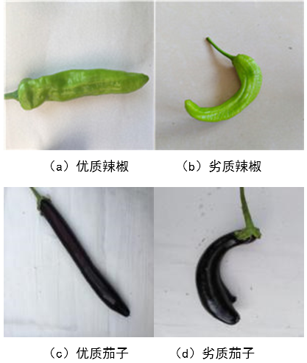

图1 四类图像样本

Fig.1 Four types of image samples

1. 模型设计

为提高模型训练速度，能够在小样本数据集上获得良好的训练结果，改善因训练样本不足导致的过拟合问题，本文应用了迁移学习技术[11-13]。

* 1. VGG16迁移学习模型

VGG16模型[14]是由Simonyan 和Zisserman提出的卷积神经网络模型，其结构如图2所示

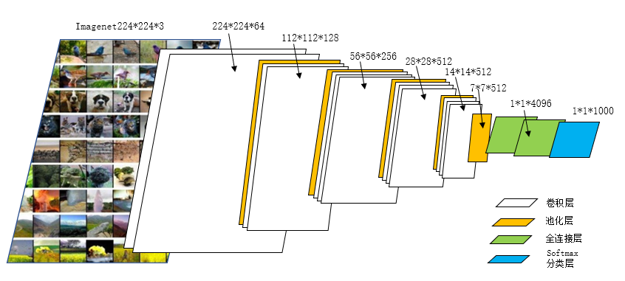

图2 VGG16模型结构

Fig.2 VGG16 model structure

其大致可以分为三部分：特征提取层、全连接层和分类层。其中特征提取层由13层卷积层和5层池化层组成，浅层卷积层提取线条轮廓等浅层特征，随着网络的加深，提取的特征会更加抽象和深入。在卷积层提取特征图后，使用池化层降低特征图尺寸达到降维与提高网络抗干扰能力的目的；全连接层由2个含4096个神经元的全连接层组成，将学到的“分布式特征表示”映射到样本标记空间[15]；分类层由含1000个神经元和Softmax分类器的全连接层组成，1000个神经元对应着ImageNet数据集的1000类样本。

* 1. SVM分类器

SVM提出于1964年，之后衍生出众多改进和扩展算法，并广泛应用于人脸识别、文本分类等领域[16-18]。SVM分类器的目的是找到能够正确划分训练数据集并且几何间隔最大的分离超平面。

将SVM扩展为多类问题方法之一为一对一法（OVO，one-versus-one），也是本文采用的方法。其做法是将包含M个类别的数据集设计为M(M-1)/2个SVM分别进行训练，采用投票的形式得到属于每一类的次数，投票数最多的类就是该多分类预测的结果。分类过程如表1所示：

首先初始化四类标签样本的票数A=B=C=D=0；

表1 SVM一对一法分类过程

Tab.1 SVM one-to-one classification process

|  |  |  |
| --- | --- | --- |
| 分类器 | 结果1 | 结果2 |
| （A,B） | 如果是A win,则A=A+1 | 反之B=B+1 |
| （A,C） | 如果是A win,则A=A+1 | 反之C=C+1 |
| （A,D） | 如果是A win,则A=A+1 | 反之D=D+1 |
| （B,C） | 如果是B win,则B=B+1 | 反之C=C+1 |
| （B,D） | 如果是B win,则B=B+1 | 反之D=D+1 |
| （C,D） | 如果是C win,则C=C+1 | 反之D=D+1 |

Max(A,B,C,D)即获得票数最多者为分类结果。此方法优点是当增加数据集果蔬种类时不需要重新训练已训练的SVM，只需要重新训练与新增果蔬种类相关的分类器即可。

* 1. VGG16-SVM模型

本文设计的VGG16-SVM模型如图3所示，将VGG16用于特征提取的卷积层迁移出来，保留第一个全连接层，用于将池化层输出转化为特征向量输入SVM进行分类。

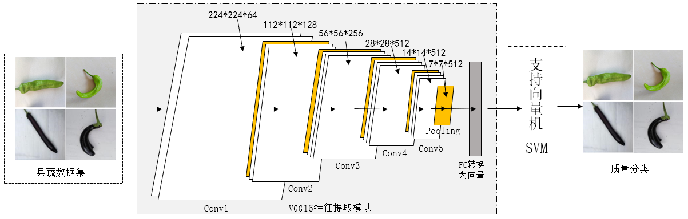

图3 VGG16-SVM 果蔬质量检测模型

Fig.3 VGG16-SVM fruit and vegetable quality detection model

本文使用在含有1000种类别的大型图片数据集ImageNet上预训练的VGG16模型作为迁移学习模型，保留特征提取模块的参数与权重，应用到本文果蔬质量分类数据集的特征提取过程中，用上述模型在本文数据集某一样本上的特征提取过程如图4所示：

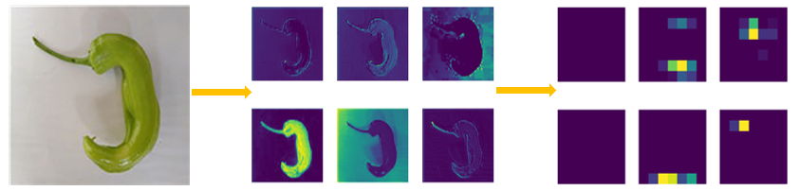

图4 VGG16 特征提取

Fig.4 VGG16 feature extraction

由图4可以看出随着网络的深入，提取的特征越来越抽象。使用预训练的网络省去了重新训练特征提取层的过程，可以在小数据集上也能有好的特征提取效果，减少了训练时间，提高了训练效率。

SVM分类器可以解决特征提取过多带来的高维空间复杂性[19],利用核函数可将问题映射到对应的高维空间从而寻找最大间隔超平面，与其他传统学习方法（如模式识别、神经网络）相比它基于结构风险最小化原则，减少了过拟合问题，模型泛化能力更强。SVM分类器使用折叶损失（hinge loss），函数定义如（1）所示：

 （1）

其中 表示所有错误的分类；表示第 个类别的得分； 表示分类正确的得分；表示SVM的损失函数想要SVM正确分类的得分始终比错误分类的得分高出一个边界值。如果不满足，就开始计算损失值。

1. 实验结果与分析

实验环境如表2所示。

表2 实验环境

Tab.2 Experimental environment

|  |  |
| --- | --- |
| 硬件 | 详细信息 |
| 系统 | Windows 10 专业版 |
| CPU | Intel(R) Core(TM）i7-7700HQ CPU @ 2.80GHz |
| 内存 | 16 GB DDR4 2133MHz |
| 显卡 | NVIDIA GTX1060 |
| 硬盘 | 希捷 1 TB 7200 转/分 |

* 1. 模型选择

为找到适合本文数据集的特征提取模型，使用VGG16、ResNet50、MobileNet三个迁移学习模型和一个自定义的卷积神经网络模型进行对比试验。ResNet50为残差神经网络，网络深度为50，采用重复叠加卷积块和识别块的思想，解决了随着网络加深，会出现梯度弥散或爆炸的问题；MobileNet是专注于移动端或者嵌入式设备中的轻量级CNN网络，该网络有28层，使用stride来代替pooling层进行降采样提高了网络速度；自定义的卷积神经网络共有三层卷积层，卷积核大小为3*3，使用Relu激活函数，每层卷积层后连接一层池化层。四个模型均使用一层含有1024个神经元的全连接层，均使用SGD优化函数作为优化器，采用Softmax作为分类器。四个模型在测试集上的准确率与损失率随迭代次数的变化如图5图6所示：

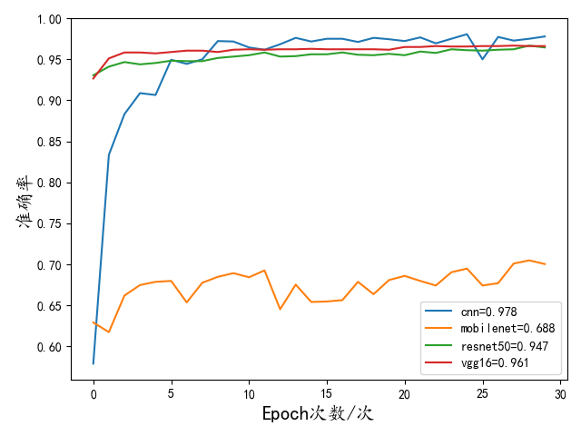

图5 各模型在测试集上的准确率

Fig.5 The accuracy of each model on the test set

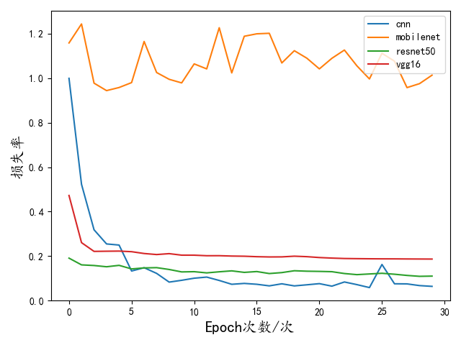

图6 各模型在测试集上的损失率

Fig.6 The loss rate of each model on the test set

由图5可看出随着迭代次数的增加，除MobileNet模型外其余三个模型都有着较高的识别准确率，实验过程中发现MobileNet模型在训练集上准确度很高，而在测试集表现很差，极大可能是出现了过拟合现象。自定义的卷积神经网络约在15个epoch达到收敛状态，经过预训练的迁移学习模型在2-3个epoch就完成收敛，由此可以看出使用预训练的模型提升了模型训练速度。由图6可以看出MobileNet网络损失曲线波动大且没有下降趋势，验证了之前可能出现过拟合的假设，自定义卷积网络获得了更低的loss，但拟合速度比预训练的ResNet和VGG16网络速度慢，达到相同的模型精度其可能需要更长的训练时间。综上所述预训练的VGG16网络较其他预训练模型复杂度低、在保证识别精度的同时比需要重新训练的神经网络模型收敛速度快，故采用预训练的VGG16网络作为本文数据集的特征提取器。

* 1. 分类器选择

通过实验一，选择出了适合本文数据集特征提取的迁移学习模型，为了选择对所提取特征分类效果最佳的分类器，实验二在VGG16模型提取特征后分别对SVM、K最近邻(KNN，k-NearestNeighbor)、逻辑回归（LR，Logistic Regression）、朴素贝叶斯（NB，Naive Bayes）和Softmax 5种分类器从分类精度与训练分类器所需时间进行实验对比，验证SVM分类器对本文数据集特征分类的优越性。不同分类器在测试集上的准确率如图7所示，各分类器训练耗时如图8所示。

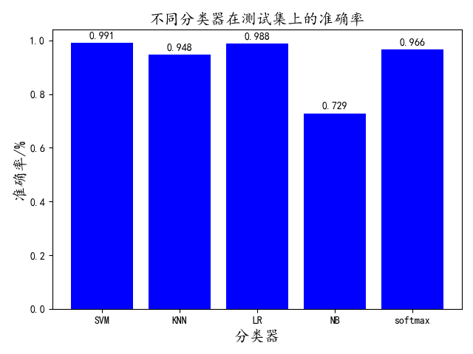

图7 不同分类器在测试集上的准确率

Fig.7 Accuracy of different classifiers on the test set

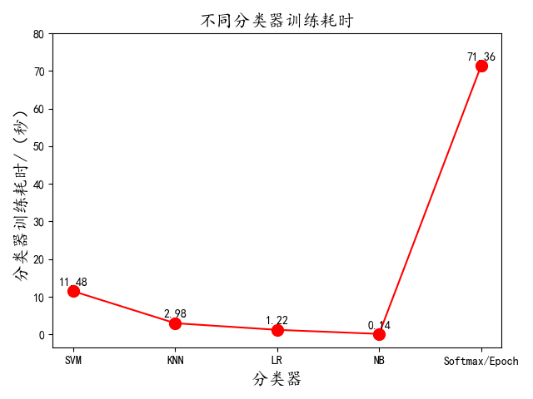

图8不同分类器训练耗时

Fig.8 Time-consuming training of different classifiers

由图7可知，除朴素贝叶斯之外，其余分类器均获得了较高的分类准确率， 原因可能是迁移模型提取的特征之间相关性较大，而NB模型是假设属性之间相互独立，因此NB分类器不适合作为最终分类器。结合图8分类器训练时间来看除NB之外LR用时最少，Softmax的结果要反向传播用于全连接层的权重更新因此用时最长，图中所示为Softmax在一个Epoch下的耗时，其余分类器耗时相差不大皆在可接受范围内。结合本文研究背景，在综合模型准确度与分类器训练耗时情况下，选择了分类准确度最高的SVM作为最终分类器。

* 1. SVM核函数选择

引入核函数的SVM使线性不可分问题得到解决，通过核函数将线性不可分的低维特征映射到线性可分高维空间，使用低维特征空间上的计算避免了高维空间中产生的恐怖运算量。核函数的选择是构造一个具有良好性能SVM的关键，但为具体数据集选择恰当的核函数却是SVM应用领域的一大难点，目前依然没有明确的理论或方法来指导核函数的选择。

实验中使用网格搜索的办法，在linear（线性核函数）、poly（多项式核函数）、rbf（径像核函数/高斯核）以及sigmoid核函数之中选择适合本文数据集的核函数。SVM参数上使用默认的惩罚系数C=1.0；核函数系数gamma=1/n_features（该项只对‘rbf’,‘poly’，’sigmod’有效）；max_iter=-1,表示不限制最大迭代次数，其余参数均采用默认值。不同核函数表达式如下：

 （2）

和表示任意的低维特征向量，线性可分的问题大多采用此核函数，且有着参数少速度快的明显优势。

 （3）

参数默认值为3，增大会使映射的维度升高，增加学习复杂度，导致过拟合问题的发生。参数为gamma的值，为coef0的默认值为0。

 （4）

参数同为gamma的值，该函数等价于低维映射到无穷维展开后的点积，它对数据中存在的噪声有着较好的抗干扰能力。

 （5）

使用sigmoid核函数的SVM可看作一种多层感知器神经网络。参数为gamma的值，为coef0的默认值为0。不同核函数模型在测试集上的准确率如图9所示，使用不同核函数的分类器训练耗时如图10所示。

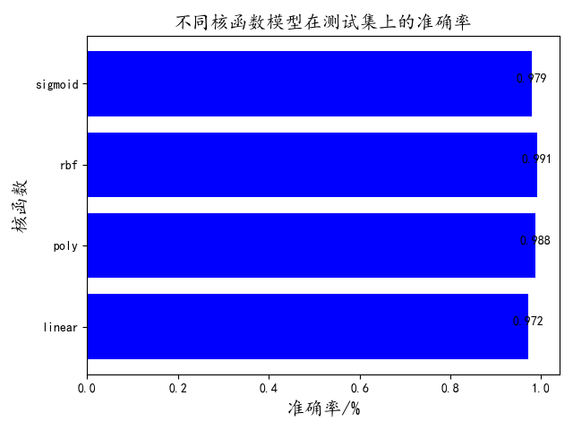

图9不同核函数模型在测试集上的准确率

Fig.9 Accuracy of different kernel function models on the test set

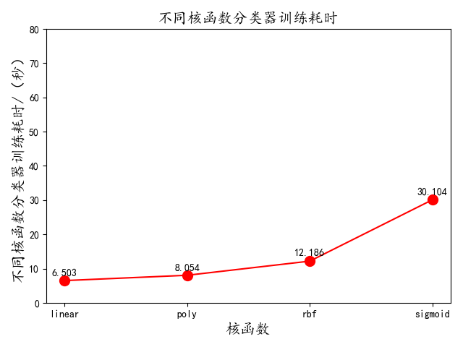

图10 不同核函数分类器训练耗时

Fig.10 Time-consuming training of classifiers with different kernel functions

由图9、10实验结果可知，不同核函数的分类器在本文数据集上的分类精度相差不大，但训练耗时差异明显，其中使用sigmoid核函数的分类器耗时最长，其余核函数分类器耗时差别较小。在耗时可接受范围内，本文使用分类精度最高的rbf核函数作为SVM分类器的核函数。

* 1. 模型评价

通过不同的模型评价指标，可以验证在本文数据集上使用VGG16-SVM模型比其他分类器模型具有更高的分类准确率。

Accuracy是最常用的分类性能指标，即预测正确的样本数/总样本数，但在数据集各类别样本数不平衡的情况下只关注准确率会有较大误差；AUC（Area Under Curve）值是ROC（receiver operating characteristic curve）曲线下的面积，通过查看ROC曲线与AUC值可以直观的反应模型的分类性能。各模型的ROC曲线如图11所示，不同评价指标下的模型性能如表3所示。

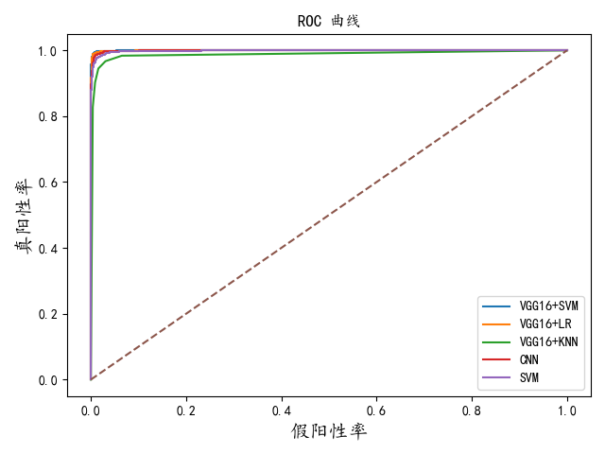

图11 VGG16+SVM模型ROC曲线

Fig.11 ROG curve of VGG16+SVM model

表3 不同评价指标下的模型性能对比

Tab.3 Comparison of model performance under different evaluation indexes

|  |  |  |
| --- | --- | --- |
| 模型 | ACC | AUC |
| VGG16+SVM | 0.9914 | 0.9996 |
| VGG16+LR | 0.9860 | 0.9987 |
| VGG16+KNN | 0.9504 | 0.9887 |
| 自定义的CNN | 0.9777 | 0.9991 |
| SVM | 0.9660 | 0.9986 |

通过实验对比可以看出，本文提出的基于迁移学习的VGG16+SVM模型比普通卷积神经网络有着更快的训练速度，卷积神经网络与SVM的结合使得模型比单一的机器学习模型有着更优的特征提取和特征分类能力。实验结果表明，VGG16+SVM模型在本文果蔬质量分类任务中展现出了良好的分类能力。

1. 结论

在本文研究背景下通过实验得出以下结论：

（1）使用迁移学习的方法，将预训练的VGG16模型特征提取模块作为本文数据集特征提取器使果蔬质量分类模型的训练速度得到提升,缓解了小数据集带来的过拟合现象。

（2）用SVM分类器替换Softmax分类器进行特征分类，使VGG16-SVM模型在测试集上获得了99.1%的分类精度，AUC值达到了0.9996，验证了VGG16-SVM模型在本文果蔬质量分类任务中比其它分类模型拥有更好的性能。

本文研究为解决现阶段果蔬质量分类自动化程度低、模型训练速度慢与准确率不足等问题提供了新思路，使果蔬质量分类的速度与准确率得到大幅提升，节省了人力资源，解放了生产力。在今后工作中可继续扩充其他农作物种类与样本数量，以应对大规模的果蔬质量分类任务。

[参考文献] (References)

[1] 耿献辉,魏爱建.中国蔬菜产业内贸易及其影响因素分析[J].江苏农业科学,2016,44(5):545-550.  
[2] 童旭. 基于机器视觉水果表面等级分类识别的研究[D].重庆交通大学,2018.  
[3] 刘禾,汪懋华.用计算机图像技术进行苹果坏损自动检测的研究[J].农业机械学报,1998(4):82-87.  
[4] SATPUTE M R ,JAGDALE S M . Automatic fruit quality inspection system[C]//International Con-ference on Inventive Computation Technologies. Coimbatore, 2016:1-4.  
[5] Y. A. Akter and M. O. Rahman. Development of a computer vision based Eggplant grading sys-tem[C]// 2017 4th International Conference on Advances in Electrical Engineering (ICAEE), Dhaka, 2017, pp. 285-290.  
[6] 项宇杰,陈月芬,卢卫国,潘佳浩.基于深度卷积神经网络的木材表面缺陷检测系统设计[J].系统仿真技术,2019,15(4):253-257.  
[7] Saito Y , Hatanaka T , Uosaki K , et al. Eggplant classification using artificial neural network[C]// International Joint Conference on Neural Networks. IEEE, 2003:1013-1018.  
[8] T. Purwaningsih, I. A. Anjani and P. B. Utami. Convolutional neural networks implementation for chili classification[C]//2018 International Sympo-sium on Advanced Intelligent Informatics (SAIN), Yogyakarta, Indonesia, 2018, pp. 190-194.  
[9] 张烈平,曾爱群,陈婷.基于计算机视觉和神经网络的芒果检测与等级分类[J].农机化研究,2008(10):57-60.  
[10] 栾庆磊.基于深度迁移学习的图像分类研究[J].黄山学院学报,2019,21(3):11-15.  
[11] Shao L , Zhu F , Li X . Transfer learning for visual categorization: a survey[J]. IEEE Transactions on Neural Networks & Learning Systems, 2015, 26(5):1019-1034.  
[12] Pan S J , Yang Q . A survey on transfer learning[J]. IEEE Transactions on Knowledge & Data Engi-neering, 2010, 22(10):1345-1359.  
[13] 赖佩霞,王晓东,章联军.基于迁移学习的蔬菜图像识别方法[J].宁波大学学报(理工版),2019,32(5):36-41.  
[14] Simonyan, Karen, Zisserman, Andrew. Very deep convolutional networks for large-scale image recognition[J]. Computer Science, 2014.  
[15] Zhang C L , Luo J H , Wei X S , et al. In defense of fully connected layers in visual representation transfer[J]. 2017.  
[16] Qin J , He Z S . A SVM face recognition method based on Gabor-featured key points[C]// Interna-tional Conference on Machine Learning & Cyber-netics. IEEE, 2005:5144-5149.  
[17] Lin X D , Peng H , Liu B . Support vector machines for text categorization in chinese question classifi-cation[C]// IEEE. ACM, 2006:334-337.  
[18] 吴晴. 基于改进的CNN和SVM手势识别算法研究[D].江西农业大学,2018.  
[19] J. Kurek. Hybrid approach towards the assessment of a drill condition using deep learning and the Support Vector Machine[C]// 2018 22nd Interna-tional Computer Science and Engineering Confer-ence (ICSEC), Chiang Mai, Thailand, 2018: 1-5.

1. 基金项目：国家自然科学基金项目(61602280)；山东省自然科学基金项目(ZR2014FQ028)；山东省高等学校优秀青年创新团队支持计划项目（2019KJN048）
2. 作者简介：郑凯（1995-），男，研究方向：机器学习、深度学习、模式识别
3. 通信联系人：方春（1981-），女,硕导，研究方向：智能计算、大数据处理、生物信息学. E-mail: fangchun0409@163.com